МИНИСТЕРСТВО НАУКИ И ВЫСШЕГО ОБРАЗОВАНИЯ РОССИЙСКОЙ ФЕДЕРАЦИИ
федеральное государственное бюджетное образовательное учреждение высшего образования
«УЛЬЯНОВСКИЙ ГОСУДАРСТВЕННЫЙ ТЕХНИЧЕСКИЙ УНИВЕРСИТЕТ»

Факультет ИСТ
Кафедра «Информационные системы»
Дисциплина «Программирование мобильных устройств»

КУРСОВОЙ ПРОЕКТ (РАБОТА)

Тема «Разработка мобильного приложения ”Рецепты и анализ питания“ на Flutter для Android»

Выполнила студентка /Леонтьева В.А./
подпись инициалы, фамилия

Курс третий Группа ПИбд-33

Направление /специальность 09.03.04 «Программная инженерия»

Руководитель доцент, к.т.н., доцент Филипов А.А.
должность, ученая степень, ученое звание фамилия, имя, отчество

Дата сдачи:
« » 2024 г.

Дата защиты:
« » 2024 г. Оценка:

Ульяновск
2024 г.
МИНИСТЕРСТВО НАУКИ И ВЫСШЕГО ОБРАЗОВАНИЯ РОССИЙСКОЙ ФЕДЕРАЦИИ
федеральное государственное бюджетное образовательное учреждение высшего образования
«УЛЬЯНОВСКИЙ ГОСУДАРСТВЕННЫЙ ТЕХНИЧЕСКИЙ УНИВЕРСИТЕТ

Факультет ИСТ
Кафедра «Информационные системы»
Дисциплина «Программирование мобильных устройств»

ЗАДАНИЕ НА КУРСОВОЙ ПРОЕКТ (РАБОТУ)

Студентке ПИбд-33 Леонтьева В.А.
группа фамилия, инициалы
Тема работы «Разработка мобильного приложения ”Рецепты и анализ питания“ на Flutter для Android»
Срок сдачи законченной работы « » 2024 г.
Исходные данные к работе: описание задания по теме, утвержденной распоряжением деканата ФИСТ
Рекомендуемые источники: курс лекций по дисциплине «Программирование мобильных устройств», методические указания к лабораторным работам по дисциплине «Программирование мобильных устройств», интернет-источники.
Содержание пояснительной записки (перечень подлежащих разработке вопросов) Введение. Описание актуальности задачи.
Первая глава. Проектирование программной системы.
Вторая глава. Разработка программной системы.
Третья глава. Руководство пользователя.
Вывода.
Исходный код.
Перечень графического материала
ER-диаграмма.
Экраны приложения.

Руководитель доцент /Филипов А.А./
должность подпись инициалы, фамилия
« » 2024г

Студентка /Леонтьева В.А./
подпись инициалы, фамилия

« » 2024

МИНИСТЕРСТВО НАУКИ И ВЫСШЕГО ОБРАЗОВАНИЯ РОССИЙСКОЙ ФЕДЕРАЦИИ
федеральное государственное бюджетное образовательное учреждение высшего образования
«УЛЬЯНОВСКИЙ ГОСУДАРСТВЕННЫЙ ТЕХНИЧЕСКИЙ УНИВЕРСИТЕТ»

ОТЗЫВ
руководителя на курсовой проект (работу)

Студентки Леонтьевой Веры Алексеевны
фамилия, имя и отчество
Факультет ИСТ группа ПИбд-33 курс третий Дисциплина «Программирование мобильных устройств»
Тема работы Разработка программы «Разработка мобильного приложения ”Рецепты и анализ питания“ на Flutter для Android»
Отмечаются следующие моменты: актуальность темы исследования; соответствие содержания и структуры курсовой работы ее теме; степень разработанности проблемы, наиболее интересно исследованные вопросы. Оценивается степень самостоятельности и инициативы студента; умение пользоваться различными источниками информации; уровень его теоретической подготовки; умение анализировать научные материалы, делать практические выводы; знание основных концепций, научной и специальной литературы по избранной теме. Содержится оценка проекта (работы) руководителем.

Руководитель доцент, к.т.н., доцент /Филиппов А.А. /
должность, ученая степень, ученое звание подпись инициалы, фамилия
« » 2024г

Оглавление
Введение 2
Глава 1. Проектирование программной системы 5
Глава 1.1 Информационное обеспечение. 5
Глава 1.2 Интерфейс пользователя. 6
Глава 1.3 Архитектура приложения. 14
Глава 1.4 Программный интерфейс и функции серверной части. 16
Глава 2. Разработка программной системы 18
Глава 2.1 Слои приложения. 18
Глава 2.2 Слой для работы с хранилищем. 20
Глава 2.3 Слой для реализации бизнес-логики. 21
Глава 2.4 Слой представления. 24
Глава 3 Руководство пользователя 28
Выводы 38
Список литературы 40
Исходный код 41

Введение
В рамках данной курсовой работы было разработано мобильное приложение «Рецепты и анализ питания», предназначенное для платформы Android и реализованное с использованием Flutter. Основной целью проекта является создание удобного приложения, которое поможет пользователям не только в поисках рецептов самых разнообразных блюд, но и в просмотре их калорийности. Оно также предоставит возможность помечать понравившиеся рецепты через систему лайков и изменять настройки языка интерфейса для более комфортного взаимодействия.
На сегодняшний день анализ питания является актуальной темой для многих людей, потому что прием пищи – неотъемлемая часть жизни каждого человека. Однако не многие следят за тем, что они потребляют в пищу. Из-за этого прогрессируют проблемы со здоровьем и лишним весом. Данное приложение поможет пользователям наблюдать пищевую ценность блюд, тем самым даст стимул отслеживать количество потребляемых калорий. Программная система, разрабатываемая в данном контексте, направлена на упрощение процессов поиска рецептов. В данной работе представлено краткое описание предметной области, выделены основные сущности и бизнес-процессы, подлежащие автоматизации.
Основные сущности и функциональные элементы
- Карточки рецептов
Каждый рецепт представлен в виде карточки, содержащей фотографию, название, описание, и количество калорий.
- Локализация
Мульти язычный интерфейс позволяет пользователям взаимодействовать с приложением на предпочитаемом языке. Система интернационализации адаптирует текстовое содержимое, такое как заголовки, описания и кнопки, обеспечивая удобство использования для пользователей с различными языковыми предпочтениями.
- Лайки
Система лайков позволяет пользователям помечать понравившиеся рецепты блюд.
- Пагинация
Использованная API поддерживает пагинацию, подгружая страницы поочередно.
- Строка поиска
Пользователь может искать желаемые рецепты по названию.
- Сетевое взаимодействие
Приложение интегрировано с открытым API для извлечения рецептов. Данный веб-сервис предоставляет информацию о рецептах, включая их название, изображение, описание и калорийность. Благодаря использованию HTTP-запросов приложение эффективно загружает и обновляет данные.
Бизнес-Процессы
Работа с рецептами
Приложение позволяет пользователю просматривать рецепты, листая ленту, а также дополнительно просматривать полную информацию о рецепте.
Управление лайками
Имеется функция оценки понравившихся рецептов. Она позволяет помечать блюда лайком, а также убирать их.
Локализация интерфейса
Пользователям доступна смена локализации, чтобы упростить управление приложением.
Обновление данных
Данные постоянно и непрерывно обновляются посредством регулярных запросов к внешнему API.
Автоматизация бизнес-процессов в сфере анализа питания позволяет повысить эффективность и удобство отслеживания рациона. Разработка программной системы, охватывающей описанные выше аспекты, способствует более эффективному управлению ресурсами и обеспечивает удовлетворение потребностей пользователей. А в виду того, что смартфоны отличаются от ПК своей компактностью и удобством эксплуатации, приложение будет иметь большой спрос среди разных категорий пользователей.

Глава 1. Проектирование программной системы

Глава 1.1 Информационное обеспечение.
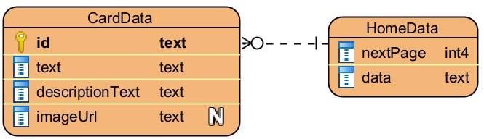
Рисунок 1.1 ER-диаграмма
Сущность CardData содержит в себе всю информацию о рецептах, такую как: идентификатор, текст описания, ссылка на фотографию, название, и количество калорий в блюде.
Описание полей:
- Id – уникальный идентификатор каждого рецепта, представляет.
- Text – название блюда. Поле обязательное к заполнению.
- descriptionTexe – описание блюда
- imageUrl– ссылка на фотографию. Карточка может не содержать фотографии, но тогда фотография будет заменена на placeholder.
Сущность HomeData содержит данные о всех карточках с рецептами..
Описание полей:
- data (List<CardData>?) - список карточек. Используется для отрисовки главной страницы.
- nextPage – номер следующей страницы. Поле обязательно к заполнению.

Глава 1.2 Интерфейс пользователя.

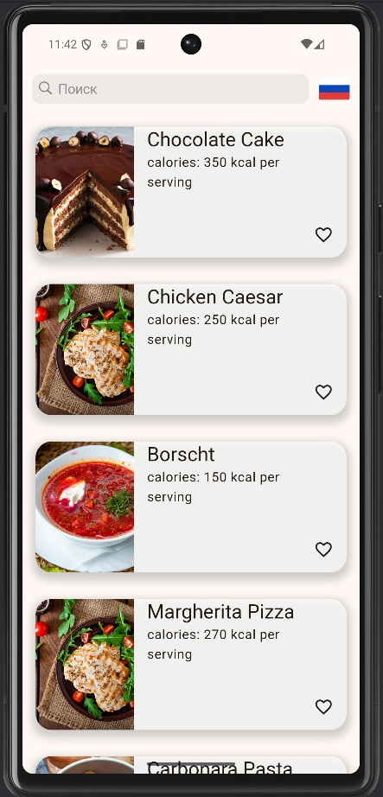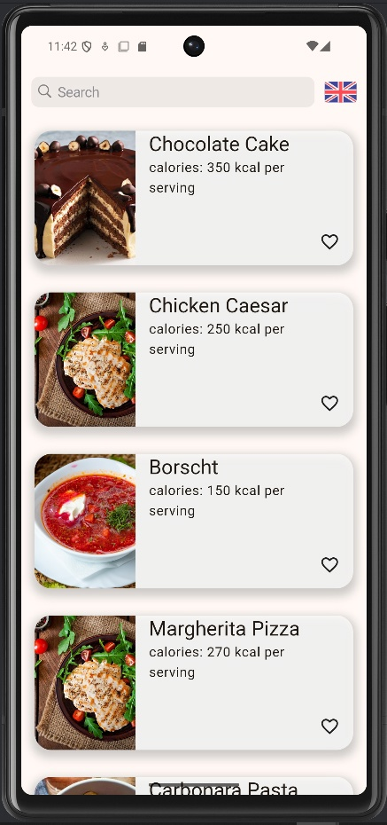
Рисунок 1.2.1 и Рисунок 1.2.2 Страница с рецептами
Является начальной страницей, в верхней части есть поисковая строка с надписью “SEARCH”, правее которой – кнопка - флаг, символ выбранной локализации. При нажатии на кнопку, элементы управления сменят локализацию, а сам флаг заменится на российский. Также при смене локализации “Search” сменится «Поиск». Можно перейти на страницу детального просмотра (Рисунок 1.2.7).
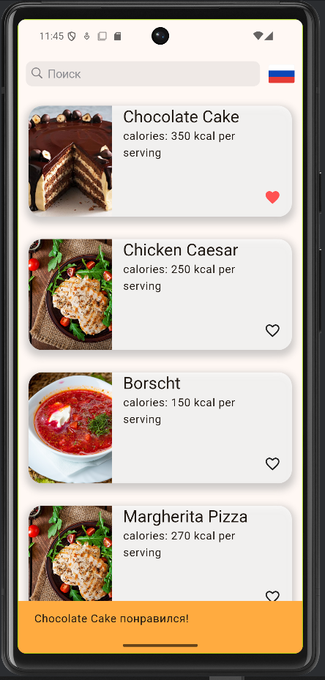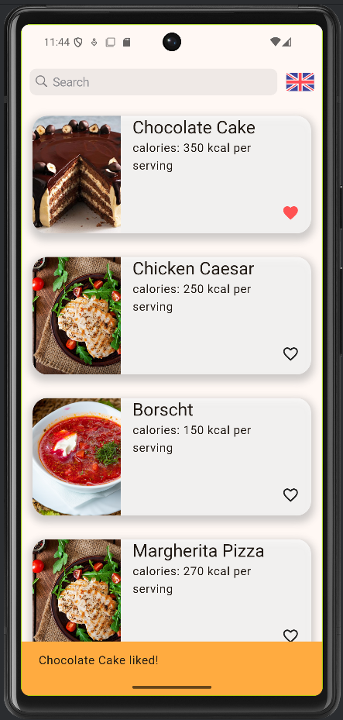
Рисунок 1.2.3 и Рисунок 1.2.4 Лайк
Нажатие на кнопку лайка запускает анимацию окрашивания сердца в розовый цвет, появляется снэкбар с надписью на соответствующе языке.
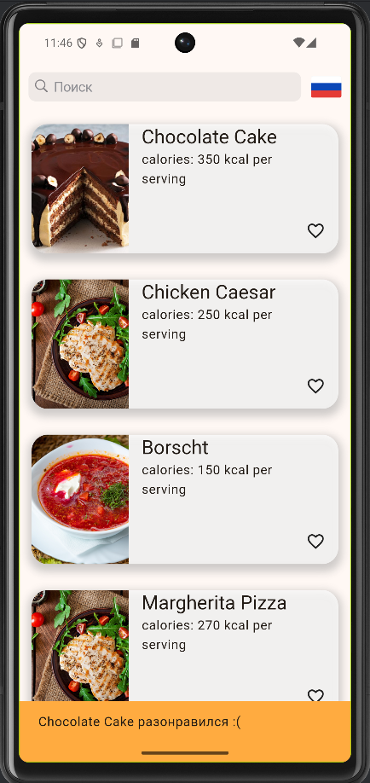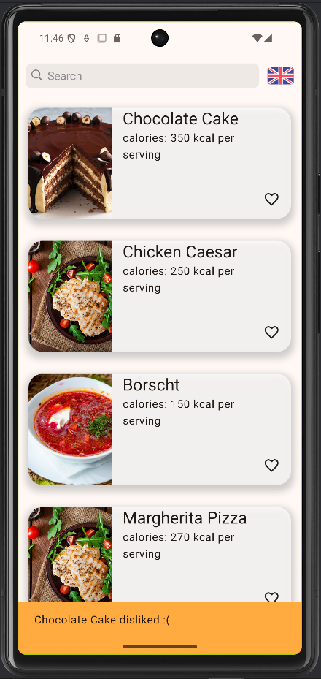
Рисунок 1.2.5 и Рисунок 1.2.6 Дизлайк
Нажатие на кнопку лайка запускает анимацию окрашивания сердца в серый цвет, появляется снэкбар с надписью на соответствующе языке.
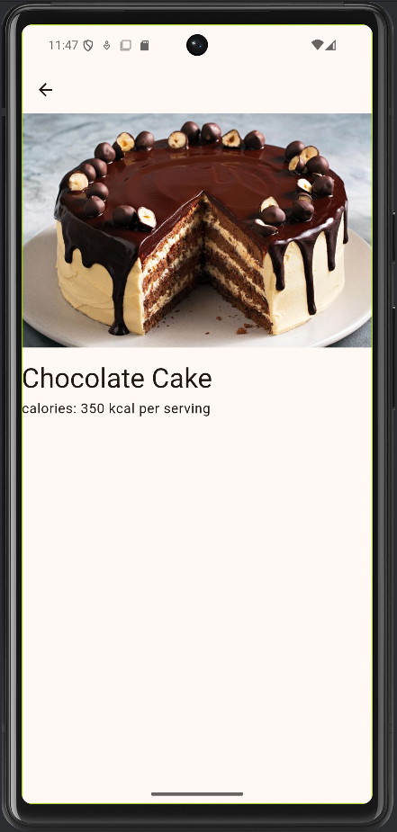
Рисунок 1.2.7 Детальный просмотр
При нажатии на рецепт открывается окно его детального просмотра.

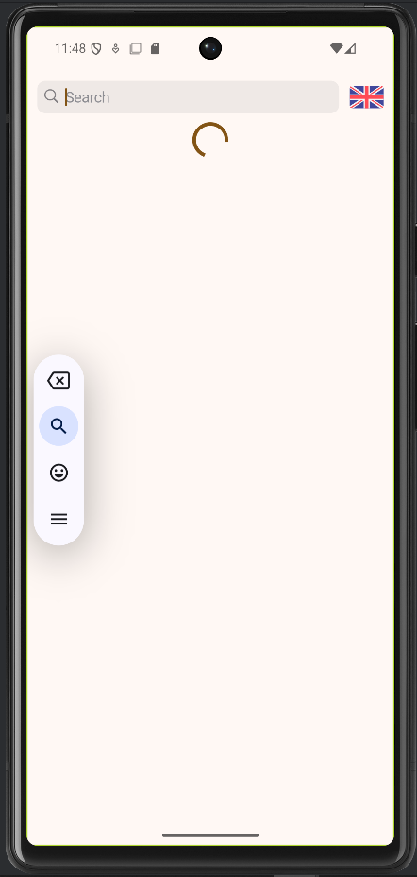
Рисунок 1.2.8 Загрузка страницы
Отправление запроса на сервер и подгрузка данных.

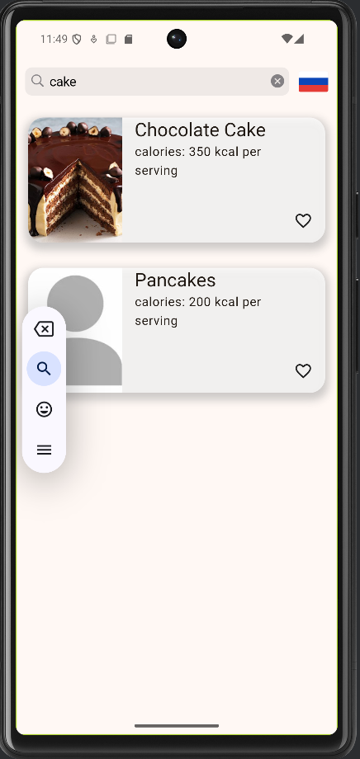
Рисунок 1.2.9 Поиск рецептов по названию
Поиск производится с помощью поисковой строки. Он осуществляется лишь после того, как пользователь закончил вводить нужное название.

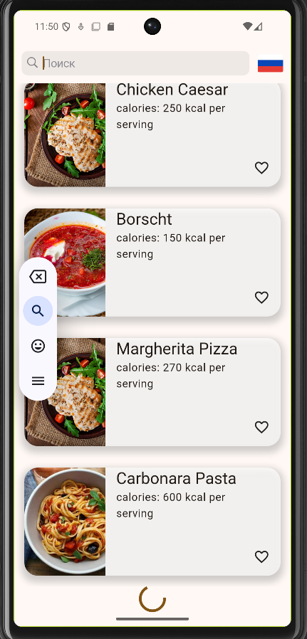
Рисунок 1.2.10 Пагинация
На данном экране представлена подгрузка страницы с карточками.
Схема навигационного графа приложения
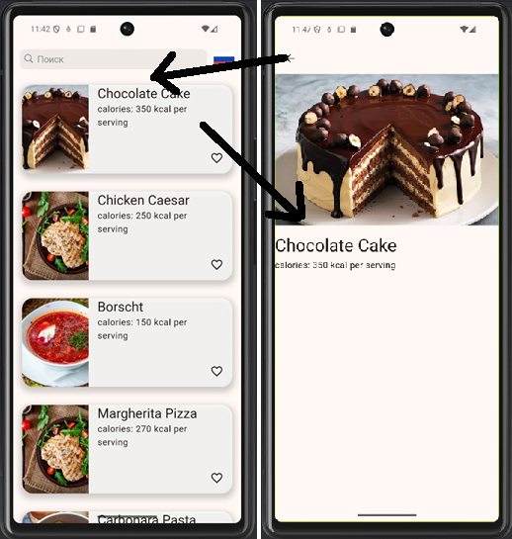

Глава 1.3 Архитектура приложения.
Архитектура приложения
- Приложение следует принципам разделения ответственности и использует шаблон Bloc для управления состоянием. Архитектура включает три основных слоя:
Слой данных
- Хранит, обрабатывает и предоставляет данные.
- Репозиторий обеспечивает доступ к данным из различных источников (локальное хранилище, внешние API).
Слой бизнес-логики
- Управляет событиями и состоянием приложения.
- Bloc реагирует на события, выполняет запросы к репозиторию, генерирует новое состояние.
Слой представления
- Взаимодействует с пользователем и отображает данные. UI-компоненты обновляются автоматически при изменении состояния.
- Навигация управляет переходами между экранами.
Взаимодействие слоев
- Пользователь взаимодействует с приложением, что вызывает событие.
- Bloc обрабатывает событие, выполняя запросы к репозиторию и обновляя состояние.
- Интерфейс обновляется автоматически, отображая актуальные данные или изменения состояния.
Эта архитектура обеспечивает:
- Модульность и расширяемость
- Четкое разграничение задач
- Упрощенную разработку и обслуживание

Глава 1.4 Программный интерфейс и функции серверной части.
Используемая REST API https://pmu-server-qxcv.onrender.com имеет множество возможностей использования. В частности, API предоставляет возможности работы с пагинацией получаемых данных, возможность поиска по буквам. Особенностью API является немного нестандартная работа с пагинацией, так как в получаемом json-документе отсутствует полная информация о метаданных.
В используемом мной подразделе data документ имеет следующий вид:
{
"meta": {
"pagination": {
"next": 2
}
},
"data": [
{
"id": "1",
"attributes": {
"name": "Chocolate Cake",
"description": "Delicate cake with cocoa",
"calories": "350 kcal per serving",
"image": "https://i.pinimg.com/736x/9b/36/f0/9b36f04319f5e4f615af7abc7679fe8d.jpg"
}
},
{
"id": "2",
"attributes": {
"name": "Chicken Caesar",
"description": "Light salad with chicken",
"calories": "250 kcal per serving",
"image": "https://n1s2.hsmedia.ru/48/2d/63/482d63d02b668677a73a2ffbd791a71b/728x546_1_aaca034dfa8a8c33247bd8cb2ed26817@1700x1275_0xac120003_9749770561671744766.jpeg"
}
},
{
"id": "3",
"attributes": {
"name": "Borscht",
"description": "Traditional beetroot soup",
"calories": "150 kcal per serving",
"image": "https://centspec.ru/uploads/413464-9c183c2f2550e70d5b6ad8165547800d.jpg"
}
},
{
"id": "4",
"attributes": {
"name": "Margherita Pizza",
"description": "Classic pizza with tomatoes",
"calories": "270 kcal per serving",
"image": "https://n1s2.hsmedia.ru/48/2d/63/482d63d02b668677a73a2ffbd791a71b/728x546_1_aaca034dfa8a8c33247bd8cb2ed26817@1700x1275_0xac120003_9749770561671744766.jpeg"
}
},
{
"id": "5",
"attributes": {
"name": "Carbonara Pasta",
"description": "Italian pasta with bacon",
"calories": "600 kcal per serving",
"image": "https://avatars.mds.yandex.net/i?id=1224bf48651d06cbe9b554f6e30445b5b7cc503c-12471733-images-thumbs&n=13"
}
}
]
}
Здесь мы можем наблюдать id, имя, описание, количество калорий и изображение карточки с рецептом.
Структура DTO:
• RecipesDto – класс, отвечающий за весь json-ответ. В нём содержится поля со списком персонажей (final List<RecipeDataDto>? data) и с метаданными (final MetaDto? meta).
• RecipeDataDto – класс, содержащий информацию о персонаже, а именно id (final String? id) и характеристики персонажа (final RecipeAttributesDataDto? attributes).
• RecipeAttributesDataDto — класс, содержащий значения характеристик персонажа, а именно имя (final String? name), время рождения (final String? born), время смерти (final String? died) и ссылку на фото (final String? Image).
• MetaDto — класс, содержащий метаданные, а именно информацию о пагинации (final PaginationDto? Pagination).
• PaginationDto — класс, содержащий информацию о пагинации, а именно номер следующей страницы (final int? next).

Глава 2. Разработка программной системы

Глава 2.1 Слои приложения.

Lib:
Содержит основную логику приложения, включая:
- Сущности
- Репозитории
- Основной файл приложения (main.dart)
L10n:
Содержит классы для работы с локализацией, включая:
- JSON-файлы с текстом для соответствующих языков
Assets:
Содержит ресурсы приложения, такие как:
- Изображения для кнопок и других элементов интерфейса
- Иконка приложения
Библиотека компонентов (Lib/components)
- extensions: Содержит глобальные расширения для всех классов.
- locale/l10n: Сгенерированные классы локализации, которые предоставляют доступ к переводимому тексту.
- resources: Сгенерированные классы, которые предоставляют доступ к ресурсам, таким как изображения.
- utils: Набор утилит, используемых в проекте.
Библиотека компонентов Lib/data:
- /dtos – включает DTO-классы и сгенерированные классы для преобразования данных из JSON в Dart-классы.
- /mappers – содержит класс, реализующий маппинг DTO на модели.
- /repositories – включает интерфейс и реализации репозитория для получения данных как из REST API, так и из статичных данных mock-репозитория.
Библиотека компонентов Lib/domain/models: содержит классы сущностей – CardData для карточки и HomeData для списка карточек
Библиотека компонентов Lib/presentation: содержит папки по страницам, bloc-пакеты и пакет common с общими файлами.
Взаимодействие между слоями происходит по схеме: слой presentation отображает данные из слоя domain, в котором данные появляются после маппинга из repository.

Глава 2.2 Слой для работы с хранилищем.
Абстрактный класс ApiInterface:+
- loadData({OnErrorCallback? onError}) – метод, определяющий процесс получения данных для реализаций репозитория.
Класс RecipeRepository:
- loadData({OnErrorCallback? onError, String? q, int page = 1, int pageSize = 10}) – метод репозитория, который извлекает данные из API. Он определяет путь к API и задает параметры запроса. После выполнения запроса DTO передается через мапперы, в результате чего данные конвертируются в модели CardData и HomeData.
Класс resipe_mapper:
- Расширяет RecipeAttributesDataDto, добавляя метод toDomain(), который преобразует данные из DTO в модель CardData.
- В методе toDomain() указаны значения по умолчанию для полей text, imageUrl, и descText, если данные из DTO отсутствуют.
- Расширяет RecipesDto, добавляя метод toDomain(), который преобразует данные из списка рецептов в модель HomeData.
- • Используется метод map() для преобразования элементов data в их доменные модели (CardData), оформленные в виде списка.
Коллекция классов recipes_dto:
- Описывает структуру DTO, которую мы получаем из JSON-документа, содержит в себе определения классов RecipesDto и RecipeAttributesDataDto.

Глава 2.3 Слой для реализации бизнес-логики.
Lib/presentation/like_bloc:
LikeBloc управляет состоянием списка избранных карточек (лайков) в приложении. Он использует шаблон BLoC (Business Logic Component) и взаимодействует с хранилищем данных (SharedPreferences) для сохранения и загрузки данных.
LikeBloc содержит следующие методы:
- onLoadLikes: Загружает список идентификаторов избранных карточек при инициализации приложения из хранилища данных. Обновляет состояние LikeState этим списком.
- onChangeLike: Обрабатывает событие изменения лайка (нажатие на "сердце"). Добавляет или удаляет идентификатор карточки из списка избранного в зависимости от текущего состояния. Обновляет состояние LikeState с измененным списком.
LikeEvent (абстрактный класс): Определяет интерфейс для событий, связанных с лайками.
- LoadLikesEvent: Событие, запускающее загрузку списка избранных карточек.
- ChangeLikeEvent: Событие, запускающее изменение состояния лайка (добавление или удаление из избранного).
LikeState: Представляет текущее состояние списка избранных карточек. props метод определяет, какие поля влияют на изменение состояния, необходимое для оптимизации обновления UI. В нём указан список избранных идентификаторов.
В целом, LikeBloc обеспечивает разделение логики обработки лайков от UI, повышая читаемость и сопровождаемость кода. Использование SharedPreferences позволяет сохранять состояние лайков между сессиями приложения.
Lib/presentation/locale_bloc:
LocaleBloc — класс, реализующий работу с BLoC для управления локализацией приложения.
- onChangeLocale(ChangeLocaleEvent event, Emitter<LocaleState> emit): Future<void> - метод, отвечающий за смену текущей локали. Он выбирает первую доступную локаль, отличную от текущей, и обновляет состояние, устанавливая новую локаль.
Abstract class LocaleEvent — абстрактный класс для событий, связанных с локализацией, от которого наследуются все локальные события.
• ChangeLocaleEvent — событие, которое инициируется при нажатии на кнопку с изображением флага.
LocaleState — класс, представляющий состояние для LocaleBloc, в который входит текущее значение локали <code>currentLocale</code>.
- props — метод, позволяющий определить изменения состояния для корректного обновления интерфейса.
Lib/presentation/home_page/bloc/home_bloc:
HomeBloc — класс, реализующий работу с BLoC для загрузки данных главной страницы.
- onLoadData(HomeLoadDataEvent event, Emitter<HomeState> emit): Future<void> - метод для получения данных из API. Обращается к репозиторию за данными, а затем обновляет состояние с новыми данными.
Abstract class HomeEvent: Абстрактный базовый класс для событий, связанных с загрузкой данных на главной странице.
- HomeLoadDataEvent: Событие, вызываемое для начальной загрузки данных.
HomeState: Класс состояния для HomeBloc, содержащий:
- Текущие загруженные данные
- Флаги `isLoading` и `isPaginationLoading`
- Строка для хранения сообщений об ошибках
- props: Метод, сравнивающий состояние для определения его изменения, что позволяет правильно выполнять рендеринг.

Глава 2.4 Слой представления.
HomePage - Это основной виджет главной страницы. Он создаёт состояние для страницы.
- createState(): Возвращает состояние HomePageState.
- @override Widget build(BuildContext context): Возвращает Scaffold (основной контейнер для экрана) с виджетом Body в качестве тела. То есть, основная логика отображения и управления страницей находится в Body.
HomePageState - Состояние для HomePage. Сейчас оно просто возвращает Scaffold с виджетом Body - никакой собственной логики тут нет.
- @override Widget build(BuildContext context): Строит пользовательский интерфейс (UI).
Body - Виджет, содержащий основную часть UI главной страницы и обрабатывающий логику отображения списка рецептов, поиска, пагинации и смены языка.
- createState(): Возвращает состояние BodyState.
BodyState - Состояние для Body (основная логика главной страницы).
- searchController (TextEditingController): Контроллер для поля поиска.
- scrollController (ScrollController): Контроллер для управления прокруткой списка.
- initState():
- Инициализирует кэш SVG-объектов (SvgObjects.init()).
- После отрисовки фрейма (по завершении сборки виджетов) отправляет события в HomeBloc и LikeBloc, чтобы загрузить начальные данные и лайки: context.read<HomeBloc>().add(const HomeLoadDataEvent()) и context.read<LikeBloc>().add(const LoadLikesEvent()).
- Добавляет слушатель к scrollController для отслеживания прокрутки (scrollController.addListener(onNextPageListener)), чтобы загружать следующую страницу рецептов при достижении конца списка.
- onNextPageListener():
- Проверяет, прокручен ли список до конца.
- Проверяет, не загружается ли уже следующая страница, чтобы избежать дублирования запросов (if (!bloc.state.isPaginationLoading)).
- Отправляет событие HomeLoadDataEvent в HomeBloc с номером следующей страницы (2) для загрузки новых данных.
- dispose(): Освобождает ресурсы (контроллеры).
- build():
- Создает пользовательский интерфейс (UI):
- Обёрнут в Padding для отступа сверху.
- Содержит строку с полем поиска (CupertinoSearchTextField), кнопкой смены языка.
- Отображает список рецептов при помощи ListView.builder.
- Использует BlocBuilder для HomeBloc и LikeBloc, чтобы реагировать на изменения состояния и обновлять UI.
- Отображает индикатор загрузки, если загружаются данные или при пагинации.
- Отображает сообщение об ошибке, если она произошла.
- Использует виджет Card (вероятно, из card.dart) для отображения каждой карточки рецепта.
- Использует RefreshIndicator для обновления списка при свайпе сверху вниз.
- showSnackBar(): Показывает SnackBar с сообщением о лайке или дизлайке рецепта.
- navToDetails(): Переходит на страницу с деталями рецепта (DetailsPage).
- onLike(): Отправляет событие в LikeBloc для изменения состояния лайка и показывает SnackBar.
- onRefresh(): Отправляет событие в HomeBloc для обновления списка рецептов (запрос с текущим поиском).
Card - это виджет-карточка, который отображает информацию о рецепте в виде прямоугольной плитки с изображением, заголовком, описанием и кнопкой “лайк”. Это многократно используемый UI-компонент, который можно настраивать.
- typedef OnLikeCallBack = void Function(String? id, String title, bool isLiked)?;:
- Это объявление типа для коллбэка, который будет вызываться при нажатии на кнопку “лайк”.
- void Function(String? id, String title, bool isLiked): Описывает функцию, принимающую ID рецепта (может быть null), ее заголовок и статус лайка (true/false).
- class Card extends StatelessWidget:
- Card - это виджет без внутреннего состояния (StatelessWidget).
- Изменения UI будут зависеть от входных параметров.
- Поля:
- text: Заголовок рецепта (строка).
- icon: Иконка (используется только дефолтно, не видно в коде)
- descText: Краткое описание рецепта (строка).
- imageUrl: Ссылка на изображение рецепта (опциональная строка).
- onLike: Коллбэк для обработки нажатия на кнопку “лайк” (OnLikeCallBack).
- onTap: Коллбэк для обработки нажатия на всю карточку (опциональная VoidCallback).
- id: Идентификатор рецепта (опциональная строка).
- isLiked: Состояние лайка (true - лайкнуто, false - не лайкнуто) (логическое значение).
- Конструктор Card():
- Инициализирует поля виджета.
- required для descText, date - указывает на обязательность этих параметров при создании экземпляра Card.
- factory Card.fromData():
- Фабричный конструктор для создания виджета Card на основе модели CardData.
- Преобразует данные из доменной модели CardData в формат, подходящий для виджета Card.
- build(): Метод построения UI.
DetailsPage - это виджет-страница, отображающая подробную информацию о выбранном рецепте. Она представляет собой экран с заголовком, изображением, описанием. Это виджет без внутреннего состояния, который использует данные, переданные ему через конструктор.
Разбор по элементам:
- class DetailsPage extends StatelessWidget:
- DetailsPage - это виджет без внутреннего состояния (StatelessWidget).
- Изменения UI будут зависеть от входных параметров.
- Поля:
- data: Объект CardData, содержащий всю информацию о выбранном рецепте.
- Конструктор DetailsPage(this.data, {super.key});:
- Инициализирует поле data.
- Принимает key для управления состоянием виджета.
- build(BuildContext context): Метод построения UI.

Глава 3 Руководство пользователя

Рисунок 1.2.1 Страница с рецептами
Является начальной страницей, в верхней части есть поисковая строка с надписью “SEARCH”, правее которой – кнопка - флаг, символ выбранной локализации. При нажатии на кнопку, элементы управления сменят локализацию, а сам флаг заменится (Текущая – русская). Также при смене локализации “Search” сменится «Поиск». Можно перейти на страницу детального просмотра (Рисунок 1.2.7).

Рисунок 1.2.2 Страница с рецептами
Является начальной страницей, в верхней части есть поисковая строка с надписью “SEARCH”, правее которой – кнопка - флаг, символ выбранной локализации. При нажатии на кнопку, элементы управления сменят локализацию, а сам флаг заменится (Текущая – английская). Можно перейти на страницу детального просмотра (Рисунок 1.2.7).


Рисунок 1.2.3 Лайк
Нажатие на кнопку лайка запускает анимацию окрашивания сердца в розовый цвет, появляется снэкбар с надписью на соответствующе языке. (русский)

Рисунок 1.2.4 Лайк
Нажатие на кнопку лайка запускает анимацию окрашивания сердца в розовый цвет, появляется снэкбар с надписью на соответствующе языке. (английский)


Рисунок 1.2.5 Дизлайк
Нажатие на кнопку лайка запускает анимацию окрашивания сердца в серый цвет, появляется снэкбар с надписью на соответствующе языке. (русский)

Рисунок1.2.6 Дизлайк
Нажатие на кнопку лайка запускает анимацию окрашивания сердца в серый цвет, появляется снэкбар с надписью на соответствующе языке.(английский)


Рисунок 1.2.7 Детальный просмотр
При нажатии на рецепт открывается окно его детального просмотра.


Рисунок 1.2.8 Загрузка страницы
Если пользователь проведет вниз по экрану, находясь в начале страницы, произойдет отправление запроса на сервер и подгрузка данных.

Рисунок 1.2.9 Поиск рецептов по названию
Пользователь может осуществлять поиск с помощью поисковой строки. Поиск будет произведен лишь после того, как пользователь закончил вводить нужное название.


Рисунок 1.2.10 Пагинация
Когда пользователь долистает до конца страницы, произойдет подгрузка новой страницы с карточками.

Выводы
В ходе обучения были освоены разнообразные технологии и библиотеки, позволяющие разрабатывать современные мобильные приложения на платформе Flutter. Процесс включал в себя работу с языком программирования Dart, библиотеками и инструментами Flutter для построения кроссплатформенных приложений, а также средствами для работы с сетевыми запросами.
Овладение языком программирования Dart — основа для разработки приложений на платформе Flutter. Были изучены синтаксис языка, его особенности, включая объектно-ориентированный подход, асинхронное программирование с использованием Future, что позволяет создавать эффективные и безопасные решения.
Изучение Flutter, фреймворка для создания кроссплатформенных приложений, стало ключевым аспектом обучения. Были изучены работа с виджетами для построения интерфейсов, использование анимаций и кастомных компонентов, что позволяет создавать современные и привлекательные пользовательские интерфейсы.
Освоение библиотек Dio для выполнения сетевых запросов позволяет интегрировать взаимодействие с внешними API и обрабатывать ответы сервера. Было изучено управление десериализацией JSON — маппинг, что обеспечило возможность работы с данными, полученными от внешнего API.
SharedPreferences для работы с локальным хранилищем:
Библиотека SharedPreferences была использована для сохранения и извлечения данных в виде ключ-значение. Это позволило реализовать функциональность хранения списка понравившихся пользователю персонажей.
Bloc для управления состоянием:
Освоение паттерна Bloc (Business Logic Component) позволяет эффективно управлять состоянием приложения, обеспечивая разделение бизнес-логики и пользовательского интерфейса. Была изучена библиотека flutter_bloc для реализации реактивного подхода, что упростило обработку событий и обновление интерфейса в соответствии с изменениями данных.
Совокупность данных технологий и инструментов позволяет разрабатывать современные, эффективные и удобные кроссплатформенные приложения на базе Flutter, удовлетворяя высоким стандартам мобильной разработки.

Список литературы
Список литературы.
1. https://git.is.ulstu.ru/leonteva.v/PMU.git— ссылка на репозиторий проекта.
2. https://vkvideo.ru/playlist/167459856_2 — ссылка на лекции курса.

Исходный код

import 'package:json_annotation/json_annotation.dart';
part 'recipes_dto.g.dart';
@JsonSerializable(createToJson: false)
class RecipesDto {
final List<RecipeDataDto>? data;
final MetaDto? meta;
const RecipesDto({
this.data,
this.meta,
});
factory RecipesDto.fromJson(Map<String, dynamic> json) => _$RecipesDtoFromJson(json);
}
@JsonSerializable(createToJson: false)
class RecipeDataDto {
final String? id;
final String? type;
final RecipeAttributesDataDto? attributes;
const RecipeDataDto({this.id, this.type, this.attributes});
factory RecipeDataDto.fromJson(Map<String, dynamic> json) => _$RecipeDataDtoFromJson(json);
}
@JsonSerializable(createToJson: false)
class RecipeAttributesDataDto {
final String? name;
final String? calories;
final String? died;
final String? image;
const RecipeAttributesDataDto({this.name, this.calories, this.died, this.image});
factory RecipeAttributesDataDto.fromJson(Map<String, dynamic> json) =>
_$RecipeAttributesDataDtoFromJson(json);
}
@JsonSerializable(createToJson: false)
class MetaDto {
final PaginationDto? pagination;
const MetaDto({this.pagination});
factory MetaDto.fromJson(Map<String, dynamic> json) => _$MetaDtoFromJson(json);
}
@JsonSerializable(createToJson: false)
class PaginationDto {
final int? next;
const PaginationDto({this.next});
factory PaginationDto.fromJson(Map<String, dynamic> json) => _$PaginationDtoFromJson(json);
}
import 'package:leonteva_pmu/data/dtos/recipes_dto.dart';
import 'package:leonteva_pmu/domain/models/card.dart';
import 'package:leonteva_pmu/domain/models/home.dart';
const _imagePlaceholder = "https://avatars.mds.yandex.net/i?id=bd36f8dcbe6db752433057b288a5ad78c73c246e-9237081-images-thumbs&ref=rim&n=33&w=339&h=250";
extension RecipesDtoToModel on RecipesDto {
HomeData toDomain() => HomeData(
data: data?.map((e) => e.toDomain()).toList(),
nextPage: meta?.pagination?.next,
);
}
extension RecipeDataDtoToModel on RecipeDataDto {
CardData toDomain() => CardData(
attributes?.name ?? 'UNKNOWN',
imageUrl: attributes?.image ?? _imagePlaceholder,
descriptionText: _makeDescriptionText(attributes?.calories),
id: id,
);
String _makeDescriptionText(String? calories) {
return calories != null ? 'calories: $calories' : '';
}
}
import 'package:leonteva_pmu/domain/models/home.dart';
typedef OnErrorCallback = void Function(String? error);
abstract class ApiInterface {
Future<HomeData?> loadData({
OnErrorCallback? onError,
String? q,
int page = 1,
int pageSize = 25,
});
}
import 'package:flutter/material.dart';
import 'package:leonteva_pmu/data/repositories/api_interface.dart';
import 'package:leonteva_pmu/domain/models/card.dart';
import 'package:leonteva_pmu/domain/models/home.dart';
class MockRepository extends ApiInterface {
@override
Future<HomeData?> loadData({
OnErrorCallback? onError,
String? q,
int page = 1,
int pageSize = 25,
}) async {
return HomeData(
data: [
CardData(
'Freeze',
descriptionText: 'so cold..',
imageUrl:
'https://www.skedaddlewildlife.com/wp-content/uploads/2018/09/depositphotos_22425309-stock-photo-a-lonely-raccoon-in-winter.jpg',
),
CardData(
'Hi',
descriptionText: 'pretty face',
icon: Icons.hail,
imageUrl:
'https://www.thesprucepets.com/thmb/nKNaS4I586B_H7sEUw9QAXvWM_0=/2121x0/filters:no_upscale():strip_icc()/GettyImages-135630198-5ba7d225c9e77c0050cff91b.jpg',
),
CardData(
'Orange',
descriptionText: 'I like autumn',
icon: Icons.warning_amber,
imageUrl: 'https://furmanagers.com/wp-content/uploads/2019/11/dreamstime_l_22075357.jpg',
),
],
);
}
}
import 'package:dio/dio.dart';
import 'package:leonteva_pmu/data/dtos/recipes_dto.dart';
import 'package:leonteva_pmu/data/mappers/recipes_mapper.dart';
import 'package:leonteva_pmu/data/repositories/api_interface.dart';
import 'package:leonteva_pmu/domain/models/home.dart';
import 'package:pretty_dio_logger/pretty_dio_logger.dart';
class RecipeRepository extends ApiInterface {
static final Dio _dio = Dio()
..interceptors.add(PrettyDioLogger(
requestHeader: true,
requestBody: true,
));
static const String _baseUrl = 'https://pmu-server-qxcv.onrender.com';
@override
Future<HomeData?> loadData({
OnErrorCallback? onError,
String? q,
int page = 1,
int pageSize = 5,
}) async {
try {
const String url = '$_baseUrl/recipes/';
final Response<dynamic> response = await _dio.get<Map<dynamic, dynamic>>(
url,
queryParameters: {
'fullName': q,
'page': page,
'size': pageSize,
},
);
final RecipesDto dto = RecipesDto.fromJson(response.data as Map<String, dynamic>);
final HomeData data = dto.toDomain();
return data;
} on DioException catch (e) {
onError?.call(e.error?.toString());
return null;
}
}
}
import 'package:flutter/material.dart';
class CardData {
final String text;
final String descriptionText;
final IconData icon;
final String? imageUrl;
final String? id;
CardData(
this.text, {
required this.descriptionText,
this.icon = Icons.ac_unit_outlined,
this.imageUrl,
this.id,
});
}
import 'package:leonteva_pmu/domain/models/card.dart';
class HomeData {
final List<CardData>? data;
final int? nextPage;
HomeData({this.data, this.nextPage});
}
import 'package:flutter/widgets.dart';
import 'package:flutter_svg/flutter_svg.dart';
import 'package:leonteva_pmu/components/resources.g.dart';
abstract class SvgObjects {
static void init() {
final pics = <String>[
R.ASSETS_SVG_RU_SVG,
R.ASSETS_SVG_UK_SVG,
];
for (final String p in pics) {
final loader = SvgAssetLoader(p);
svg.cache.putIfAbsent(loader.cacheKey(null), () => loader.loadBytes(null));
}
}
}
class SvgRu extends StatelessWidget {
const SvgRu({super.key});
@override
Widget build(BuildContext context) {
return SvgPicture.asset(R.ASSETS_SVG_RU_SVG);
}
}
class SvgUk extends StatelessWidget {
const SvgUk({super.key});
@override
Widget build(BuildContext context) {
return SvgPicture.asset(R.ASSETS_SVG_UK_SVG);
}
}
import 'package:flutter/material.dart';
import 'package:leonteva_pmu/domain/models/card.dart';
class DetailsPage extends StatelessWidget {
final CardData data;
const DetailsPage(this.data, {super.key});
@override
Widget build(BuildContext context) {
return Scaffold(
appBar: AppBar(),
body: Column(
crossAxisAlignment: CrossAxisAlignment.start,
children: [
Padding(
padding: const EdgeInsets.only(bottom: 16.0),
child: Image.network(
data.imageUrl ?? '',
),
),
Padding(
padding: const EdgeInsets.only(bottom: 4.0),
child: Text(
data.text,
style: Theme.of(context).textTheme.headlineLarge,
),
),
Text(
data.descriptionText,
style: Theme.of(context).textTheme.bodyLarge,
)
],
),
);
}
}
import 'package:flutter_bloc/flutter_bloc.dart';
import 'package:leonteva_pmu/data/repositories/api_interface.dart';
import 'package:leonteva_pmu/data/repositories/recipe_repository.dart';
import 'package:leonteva_pmu/presentation/home_page/bloc/events.dart';
import 'package:leonteva_pmu/presentation/home_page/bloc/state.dart';
class HomeBloc extends Bloc<HomeEvent, HomeState> {
final ApiInterface repo;
HomeBloc(this.repo) : super(const HomeState()) {
on<HomeLoadDataEvent>(_onLoadData);
}
Future<void> _onLoadData(HomeLoadDataEvent event, Emitter<HomeState> emit) async {
if (event.nextPage == null) {
emit(state.copyWith(isLoading: true));
} else {
emit(state.copyWith(isPaginationLoading: true));
}
String? error;
final data = await repo.loadData(
q: event.search,
page: event.nextPage ?? 1,
onError: (e) => error = e,
);
if (event.nextPage != null) {
data?.data?.insertAll(0, state.data?.data ?? []);
}
emit(state.copyWith(
isLoading: false,
isPaginationLoading: false,
data: data,
error: error,
));
}
}
abstract class HomeEvent {
const HomeEvent();
}
class HomeLoadDataEvent extends HomeEvent {
final String? search;
final int? nextPage;
const HomeLoadDataEvent({this.search, this.nextPage});
}
import 'package:copy_with_extension/copy_with_extension.dart';
import 'package:equatable/equatable.dart';
import 'package:leonteva_pmu/domain/models/home.dart';
part 'state.g.dart';
@CopyWith()
class HomeState extends Equatable {
final HomeData? data;
final bool isLoading;
final bool isPaginationLoading;
final String? error;
const HomeState({
this.data,
this.isLoading = false,
this.isPaginationLoading = false,
this.error,
});
@override
List<Object?> get props => [
data,
isLoading,
isPaginationLoading,
error,
];
}
part of 'home_page.dart';
typedef OnLikeCallback = void Function(String? id, String title, bool isLiked)?;
class _Card extends StatelessWidget {
final String text;
final String descriptionText;
final IconData icon;
final String? imageUrl;
final OnLikeCallback onLike;
final VoidCallback? onTap;
final String? id;
final bool isLiked;
const _Card(
this.text, {
this.icon = Icons.ac_unit_outlined,
required this.descriptionText,
this.imageUrl,
this.onLike,
this.onTap,
this.id,
this.isLiked = false,
});
factory _Card.fromData(
CardData data, {
OnLikeCallback onLike,
VoidCallback? onTap,
bool isLiked = false,
}) =>
_Card(
data.text,
descriptionText: data.descriptionText,
icon: data.icon,
imageUrl: data.imageUrl,
onLike: onLike,
onTap: onTap,
isLiked: isLiked,
id: data.id,
);
@override
Widget build(BuildContext context) {
return GestureDetector(
onTap: onTap,
child: Container(
margin: const EdgeInsets.all(16),
constraints: const BoxConstraints(minHeight: 160),
decoration: BoxDecoration(
color: Colors.white70,
borderRadius: BorderRadius.circular(20),
boxShadow: [
BoxShadow(
color: Colors.grey.withOpacity(.5),
spreadRadius: 4,
offset: const Offset(0, 5),
blurRadius: 8,
),
],
),
child: IntrinsicHeight(
child: Row(
crossAxisAlignment: CrossAxisAlignment.start,
children: [
ClipRRect(
borderRadius: const BorderRadius.only(
bottomLeft: Radius.circular(20),
topLeft: Radius.circular(20),
),
child: SizedBox(
height: double.infinity,
width: 120,
child: Stack(
children: [
Positioned.fill(
child: Image.network(
imageUrl ?? '',
fit: BoxFit.cover,
errorBuilder: (_, __, ___) => const Placeholder(),
),
),
],
),
),
),
Expanded(
child: Padding(
padding: const EdgeInsets.only(left: 16.0),
child: Column(
crossAxisAlignment: CrossAxisAlignment.start,
children: [
Text(
text,
style: Theme.of(context).textTheme.headlineSmall,
),
Text(
descriptionText,
style: Theme.of(context).textTheme.bodyLarge,
)
],
),
),
),
Align(
alignment: Alignment.bottomRight,
child: Padding(
padding: const EdgeInsets.only(left: 8, right: 16, bottom: 16),
child: GestureDetector(
onTap: () => onLike?.call(id, text, isLiked),
child: AnimatedSwitcher(
duration: const Duration(milliseconds: 200),
child: isLiked
? const Icon(
Icons.favorite,
color: Colors.redAccent,
key: ValueKey<int>(0),
)
: const Icon(
Icons.favorite_border,
key: ValueKey<int>(1),
),
),
),
),
),
],
),
),
),
);
}
}
import 'package:flutter/cupertino.dart';
import 'package:flutter/material.dart';
import 'package:flutter_bloc/flutter_bloc.dart';
import 'package:leonteva_pmu/components/extensions/context_x.dart';
import 'package:leonteva_pmu/components/utils/debounce.dart';
import 'package:leonteva_pmu/domain/models/card.dart';
import 'package:leonteva_pmu/presentation/common/svg_objects.dart';
import 'package:leonteva_pmu/presentation/details_page/details_page.dart';
import 'package:leonteva_pmu/presentation/home_page/bloc/bloc.dart';
import 'package:leonteva_pmu/presentation/home_page/bloc/events.dart';
import 'package:leonteva_pmu/presentation/home_page/bloc/state.dart';
import 'package:leonteva_pmu/presentation/like_bloc/like_bloc.dart';
import 'package:leonteva_pmu/presentation/like_bloc/like_event.dart';
import 'package:leonteva_pmu/presentation/like_bloc/like_state.dart';
import 'package:leonteva_pmu/presentation/locale_bloc/locale_bloc.dart';
import 'package:leonteva_pmu/presentation/locale_bloc/locale_events.dart';
import 'package:leonteva_pmu/presentation/locale_bloc/locale_state.dart';
part 'card.dart';
class HomePage extends StatefulWidget {
const HomePage({super.key});
@override
State<HomePage> createState() => _HomePageState();
}
class _HomePageState extends State<HomePage> {
@override
Widget build(BuildContext context) {
return const Scaffold(body: _Body());
}
}
class _Body extends StatefulWidget {
const _Body();
@override
State<_Body> createState() => _BodyState();
}
class _BodyState extends State<_Body> {
final searchController = TextEditingController();
final scrollController = ScrollController();
@override
void initState() {
SvgObjects.init();
WidgetsBinding.instance.addPostFrameCallback((_) {
context.read<HomeBloc>().add(const HomeLoadDataEvent());
context.read<LikeBloc>().add(const LoadLikesEvent());
});
scrollController.addListener(_onNextPageListener);
super.initState();
}
void _onNextPageListener() {
if (scrollController.offset >= scrollController.position.maxScrollExtent) {
// preventing multiple pagination request on multiple swipes
final bloc = context.read<HomeBloc>();
if (!bloc.state.isPaginationLoading) {
bloc.add(HomeLoadDataEvent(
search: searchController.text,
nextPage: bloc.state.data?.nextPage,
));
}
}
}
@override
void dispose() {
searchController.dispose();
scrollController.dispose();
super.dispose();
}
@override
Widget build(BuildContext context) {
return Padding(
padding: EdgeInsets.only(top: MediaQuery.of(context).padding.top),
child: Column(
children: [
Row(
children: [
Expanded(
flex: 4,
child: Padding(
padding: const EdgeInsets.all(12),
child: CupertinoSearchTextField(
controller: searchController,
placeholder: context.locale.search,
onChanged: (search) {
Debounce.run(
() => context.read<HomeBloc>().add(HomeLoadDataEvent(search: search)));
},
),
),
),
GestureDetector(
onTap: () => context.read<LocaleBloc>().add(const ChangeLocaleEvent()),
child: SizedBox.square(
dimension: 50,
child: Padding(
padding: const EdgeInsets.only(right: 12),
child: BlocBuilder<LocaleBloc, LocaleState>(
builder: (context, state) {
return state.currentLocale.languageCode == 'ru'
? const SvgRu()
: const SvgUk();
},
),
),
),
),
],
),
BlocBuilder<HomeBloc, HomeState>(
builder: (context, state) => state.error != null
? Text(
state.error ?? '',
style: Theme.of(context).textTheme.headlineSmall?.copyWith(color: Colors.red),
)
: state.isLoading
? const CircularProgressIndicator()
: BlocBuilder<LikeBloc, LikeState>(
builder: (context, likeState) {
return Expanded(
child: RefreshIndicator(
onRefresh: _onRefresh,
child: ListView.builder(
controller: scrollController,
padding: EdgeInsets.zero,
itemCount: state.data?.data?.length ?? 0,
itemBuilder: (context, index) {
final data = state.data?.data?[index];
return data != null
? _Card.fromData(
data,
onLike: _onLike,
isLiked: likeState.likedIds?.contains(data.id) == true,
onTap: () => _navToDetails(context, data),
)
: const SizedBox.shrink();
},
),
),
);
},
),
),
BlocBuilder<HomeBloc, HomeState>(
builder: (context, state) => state.isPaginationLoading
? const CircularProgressIndicator()
: const SizedBox.shrink(),
),
],
),
);
}
Future<void> _onRefresh() {
context.read<HomeBloc>().add(HomeLoadDataEvent(search: searchController.text));
return Future.value(null);
}
void _navToDetails(BuildContext context, CardData data) {
Navigator.push(
context,
CupertinoPageRoute(builder: (context) => DetailsPage(data)),
);
}
void _onLike(String? id, String title, bool isLiked) {
if (id != null) {
context.read<LikeBloc>().add(ChangeLikeEvent(id));
_showSnackBar(context, title, !isLiked);
}
}
void _showSnackBar(BuildContext context, String title, bool isLiked) {
WidgetsBinding.instance.addPostFrameCallback((_) {
ScaffoldMessenger.of(context).showSnackBar(SnackBar(
content: Text(
'$title ${isLiked ? context.locale.liked : context.locale.disliked}',
style: Theme.of(context).textTheme.bodyLarge,
),
backgroundColor: Colors.orangeAccent,
duration: const Duration(seconds: 1),
));
});
}
}
import 'package:flutter_bloc/flutter_bloc.dart';
import 'package:leonteva_pmu/presentation/like_bloc/like_event.dart';
import 'package:leonteva_pmu/presentation/like_bloc/like_state.dart';
import 'package:shared_preferences/shared_preferences.dart';
const String _likedPrefsKey = 'liked';
class LikeBloc extends Bloc<LikeEvent, LikeState> {
LikeBloc() : super(const LikeState(likedIds: [])) {
on<ChangeLikeEvent>(_onChangeLike);
on<LoadLikesEvent>(_onLoadLikes);
}
Future<void> _onLoadLikes(LoadLikesEvent event, Emitter<LikeState> emit) async {
final prefs = await SharedPreferences.getInstance();
final data = prefs.getStringList(_likedPrefsKey);
emit(state.copyWith(likedIds: data));
}
Future<void> _onChangeLike(ChangeLikeEvent event, Emitter<LikeState> emit) async {
final updatedList = List<String>.from(state.likedIds ?? []);
if (updatedList.contains(event.id)) {
updatedList.remove(event.id);
} else {
updatedList.add(event.id);
}
final prefs = await SharedPreferences.getInstance();
prefs.setStringList(_likedPrefsKey, updatedList);
emit(state.copyWith(likedIds: updatedList));
}
}
abstract class LikeEvent {
const LikeEvent();
}
class LoadLikesEvent extends LikeEvent {
const LoadLikesEvent();
}
class ChangeLikeEvent extends LikeEvent {
final String id;
const ChangeLikeEvent(this.id);
}
import 'package:copy_with_extension/copy_with_extension.dart';
import 'package:equatable/equatable.dart';
part 'like_state.g.dart';
@CopyWith()
class LikeState extends Equatable {
final List<String>? likedIds;
const LikeState({required this.likedIds});
@override
List<Object?> get props => [likedIds];
}
import 'package:flutter/material.dart';
import 'package:flutter_bloc/flutter_bloc.dart';
import 'package:leonteva_pmu/components/locale/l10n/app_locale.dart';
import 'package:leonteva_pmu/presentation/locale_bloc/locale_events.dart';
import 'package:leonteva_pmu/presentation/locale_bloc/locale_state.dart';
class LocaleBloc extends Bloc<LocaleEvent, LocaleState> {
LocaleBloc(Locale defaultLocale) : super(LocaleState(currentLocale: defaultLocale)) {
on<ChangeLocaleEvent>(_onChangeLocale);
}
Future<void> _onChangeLocale(ChangeLocaleEvent event, Emitter<LocaleState> emit) async {
final toChange = AppLocale.supportedLocales
.firstWhere((e) => e.languageCode != state.currentLocale.languageCode);
emit(state.copyWith(currentLocale: toChange));
}
}
abstract class LocaleEvent {
const LocaleEvent();
}
class ChangeLocaleEvent extends LocaleEvent {
const ChangeLocaleEvent();
}
import 'package:copy_with_extension/copy_with_extension.dart';
import 'package:equatable/equatable.dart';
import 'package:flutter/material.dart';
part 'locale_state.g.dart';
@CopyWith()
class LocaleState extends Equatable {
final Locale currentLocale;
const LocaleState({required this.currentLocale});
@override
List<Object?> get props => [currentLocale];
}
import 'dart:io';
import 'package:flutter/material.dart';
import 'package:flutter_bloc/flutter_bloc.dart';
import 'package:leonteva_pmu/components/locale/l10n/app_locale.dart';
import 'package:leonteva_pmu/data/repositories/recipe_repository.dart';
import 'package:leonteva_pmu/presentation/home_page/bloc/bloc.dart';
import 'package:leonteva_pmu/presentation/home_page/home_page.dart';
import 'package:leonteva_pmu/presentation/like_bloc/like_bloc.dart';
import 'package:leonteva_pmu/presentation/locale_bloc/locale_bloc.dart';
import 'package:leonteva_pmu/presentation/locale_bloc/locale_state.dart';
void main() {
runApp(const MyApp());
}
class MyApp extends StatelessWidget {
const MyApp({super.key});
@override
Widget build(BuildContext context) {
return BlocProvider<LocaleBloc>(
lazy: false,
create: (context) => LocaleBloc(const Locale("ru")),
child: BlocBuilder<LocaleBloc, LocaleState>(
builder: (context, state) {
return MaterialApp(
title: 'Flutter Demo',
locale: state.currentLocale,
localizationsDelegates: AppLocale.localizationsDelegates,
supportedLocales: AppLocale.supportedLocales,
debugShowCheckedModeBanner: false,
theme: ThemeData(
colorScheme: ColorScheme.fromSeed(seedColor: Colors.orangeAccent),
useMaterial3: true,
),
home: RepositoryProvider<RecipeRepository>(
lazy: true,
create: (_) => RecipeRepository(),
child: BlocProvider<LikeBloc>(
lazy: false,
create: (context) => LikeBloc(),
child: BlocProvider<HomeBloc>(
lazy: false,
create: (context) => HomeBloc(context.read<RecipeRepository>()),
child: const HomePage(),
),
),
),
);
},
),
);
}
}
import 'package:flutter/material.dart';
import 'package:leonteva_pmu/data/repositories/api_interface.dart';
import 'package:leonteva_pmu/domain/models/card.dart';
import 'package:leonteva_pmu/domain/models/home.dart';
class MockRepository extends ApiInterface {
@override
Future<HomeData?> loadData({
OnErrorCallback? onError,
String? q,
int page = 1,
int pageSize = 25,
}) async {
return HomeData(
data: [
CardData(
'Freeze',
descriptionText: 'so cold..',
imageUrl:
'https://www.skedaddlewildlife.com/wp-content/uploads/2018/09/depositphotos_22425309-stock-photo-a-lonely-raccoon-in-winter.jpg',
),
CardData(
'Hi',
descriptionText: 'pretty face',
icon: Icons.hail,
imageUrl:
'https://www.thesprucepets.com/thmb/nKNaS4I586B_H7sEUw9QAXvWM_0=/2121x0/filters:no_upscale():strip_icc()/GettyImages-135630198-5ba7d225c9e77c0050cff91b.jpg',
),
CardData(
'Orange',
descriptionText: 'I like autumn',
icon: Icons.warning_amber,
imageUrl: 'https://furmanagers.com/wp-content/uploads/2019/11/dreamstime_l_22075357.jpg',
),
],
);
}
}
import 'package:dio/dio.dart';
import 'package:leonteva_pmu/data/dtos/recipes_dto.dart';
import 'package:leonteva_pmu/data/mappers/recipes_mapper.dart';
import 'package:leonteva_pmu/data/repositories/api_interface.dart';
import 'package:leonteva_pmu/domain/models/home.dart';
import 'package:pretty_dio_logger/pretty_dio_logger.dart';
class RecipeRepository extends ApiInterface {
static final Dio _dio = Dio()
..interceptors.add(PrettyDioLogger(
requestHeader: true,
requestBody: true,
));
static const String _baseUrl = 'https://pmu-server-qxcv.onrender.com';
@override
Future<HomeData?> loadData({
OnErrorCallback? onError,
String? q,
int page = 1,
int pageSize = 5,
}) async {
try {
const String url = '$_baseUrl/recipes/'; Theme.of(context).textTheme.headlineSmall?.copyWith(color: Colors.red),
)
: state.isLoading
? const CircularProgressIndicator()
: BlocBuilder<LikeBloc, LikeState>(
builder: (context, likeState) {
return Expanded(
child: RefreshIndicator(
onRefresh: _onRefresh,
child: ListView.builder(
controller: scrollController,
padding: EdgeInsets.zero,
itemCount: state.data?.data?.length ?? 0,
itemBuilder: (context, index) {
final data = state.data?.data?[index];
return data != null
? _Card.fromData(
data,
onLike: _onLike,
isLiked: likeState.likedIds?.contains(data.id) == true,
onTap: () => _navToDetails(context, data),
)
: const SizedBox.shrink();
},
),
),
);
},
),
),
BlocBuilder<HomeBloc, HomeState>(
builder: (context, state) => state.isPaginationLoading
? const CircularProgressIndicator()
: const SizedBox.shrink(),
),
],
),
);
} Future<HomeData?> loadData({
OnErrorCallback? onError,
String? q,
int page = 1,
int pageSize = 5,
}) async {
try {
const String url = '$_baseUrl/recipes/';
final Response<dynamic> response = await _dio.get<Map<dynamic, dynamic>>(
url,
queryParameters: {
'fullName': q,
'page': page,
'size': pageSize,
},
);
final RecipesDto dto = RecipesDto.fromJson(response.data as Map<String, dynamic>);
final HomeData data = dto.toDomain();
return data;
} on DioException catch (e) {
onError?.call(e.error?.toString());
return null;
}
}
}
import 'package:flutter/material.dart';
class CardData {
final String text;
final String descriptionText;
final IconData icon;
final String? imageUrl;
final String? id;
CardData(
this.text, {
required this.descriptionText,
this.icon = Icons.ac_unit_outlined,
this.imageUrl,
this.id,
});
}
import 'package:leonteva_pmu/domain/models/card.dart';
class HomeData {
final List<CardData>? data;
final int? nextPage;
HomeData({this.data, this.nextPage});
}
import 'package:flutter/widgets.dart';
import 'package:flutter_svg/flutter_svg.dart';
import 'package:leonteva_pmu/components/resources.g.dart';
abstract class SvgObjects {
static void init() {
final pics = <String>[
R.ASSETS_SVG_RU_SVG,
R.ASSETS_SVG_UK_SVG,
];
for (final String p in pics) {
final loader = SvgAssetLoader(p);
svg.cache.putIfAbsent(loader.cacheKey(null), () => loader.loadBytes(null));
}
}
}
class SvgRu extends StatelessWidget {
const SvgRu({super.key});
@override
Widget build(BuildContext context) {
return SvgPicture.asset(R.ASSETS_SVG_RU_SVG);
}
}
class SvgUk extends StatelessWidget {
const SvgUk({super.key});
@override
Widget build(BuildContext context) {
return SvgPicture.asset(R.ASSETS_SVG_UK_SVG);
}
}
import 'package:flutter/material.dart';
import 'package:leonteva_pmu/domain/models/card.dart';
class DetailsPage extends StatelessWidget {
final CardData data;
const DetailsPage(this.data, {super.key});
@override
Widget build(BuildContext context) {
return Scaffold(
appBar: AppBar(),
body: Column(
crossAxisAlignment: CrossAxisAlignment.start,
children: [
Padding(
padding: const EdgeInsets.only(bottom: 16.0),
child: Image.network(
data.imageUrl ?? '',
),
),
Padding(
padding: const EdgeInsets.only(bottom: 4.0),
child: Text(
data.text,
style: Theme.of(context).textTheme.headlineLarge,
),
),
Text(
data.descriptionText,
style: Theme.of(context).textTheme.bodyLarge,
)
],
),
);
}
}
import 'package:flutter_bloc/flutter_bloc.dart';
import 'package:leonteva_pmu/data/repositories/api_interface.dart';
import 'package:leonteva_pmu/data/repositories/recipe_repository.dart';
import 'package:leonteva_pmu/presentation/home_page/bloc/events.dart';
import 'package:leonteva_pmu/presentation/home_page/bloc/state.dart';
class HomeBloc extends Bloc<HomeEvent, HomeState> {
final ApiInterface repo;
HomeBloc(this.repo) : super(const HomeState()) {
on<HomeLoadDataEvent>(_onLoadData);
}
Future<void> _onLoadData(HomeLoadDataEvent event, Emitter<HomeState> emit) async {
if (event.nextPage == null) {
emit(state.copyWith(isLoading: true));
} else {
emit(state.copyWith(isPaginationLoading: true));
}
String? error;
final data = await repo.loadData(
q: event.search,
page: event.nextPage ?? 1,
onError: (e) => error = e,
);
if (event.nextPage != null) {
data?.data?.insertAll(0, state.data?.data ?? []);
}
emit(state.copyWith(
isLoading: false,
isPaginationLoading: false,
data: data,
error: error,
));
}
}
abstract class HomeEvent {
const HomeEvent();
}
class HomeLoadDataEvent extends HomeEvent {
final String? search;
final int? nextPage;
const HomeLoadDataEvent({this.search, this.nextPage});
}
import 'package:copy_with_extension/copy_with_extension.dart';
import 'package:equatable/equatable.dart';
import 'package:leonteva_pmu/domain/models/home.dart';
part 'state.g.dart';
@CopyWith()
class HomeState extends Equatable {
final HomeData? data;
final bool isLoading;
final bool isPaginationLoading;
final String? error;
const HomeState({
this.data,
this.isLoading = false,
this.isPaginationLoading = false,
this.error,
});
@override
List<Object?> get props => [
data,
isLoading,
isPaginationLoading,
error,
];
}
final Response<dynamic> response = await _dio.get<Map<dynamic, dynamic>>(
url,
queryParameters: {
'fullName': q,
'page': page,
'size': pageSize,
},
);
import 'package:flutter/cupertino.dart';
import 'package:flutter/material.dart';
import 'package:flutter_bloc/flutter_bloc.dart';
import 'package:leonteva_pmu/components/extensions/context_x.dart';
import 'package:leonteva_pmu/components/utils/debounce.dart';
import 'package:leonteva_pmu/domain/models/card.dart';
import 'package:leonteva_pmu/presentation/common/svg_objects.dart';
import 'package:leonteva_pmu/presentation/details_page/details_page.dart';
import 'package:leonteva_pmu/presentation/home_page/bloc/bloc.dart';
import 'package:leonteva_pmu/presentation/home_page/bloc/events.dart';
import 'package:leonteva_pmu/presentation/home_page/bloc/state.dart';
import 'package:leonteva_pmu/presentation/like_bloc/like_bloc.dart';
import 'package:leonteva_pmu/presentation/like_bloc/like_event.dart';
import 'package:leonteva_pmu/presentation/like_bloc/like_state.dart';
import 'package:leonteva_pmu/presentation/locale_bloc/locale_bloc.dart';
import 'package:leonteva_pmu/presentation/locale_bloc/locale_events.dart';
import 'package:leonteva_pmu/presentation/locale_bloc/locale_state.dart';
part 'card.dart';
class HomePage extends StatefulWidget {
const HomePage({super.key});
@override
State<HomePage> createState() => _HomePageState();
}
class _HomePageState extends State<HomePage> {
@override
Widget build(BuildContext context) {
return const Scaffold(body: _Body());
}
}
class _Body extends StatefulWidget {
const _Body();
@override
State<_Body> createState() => _BodyState();
}
class _BodyState extends State<_Body> {
final searchController = TextEditingController();
final scrollController = ScrollController();
@override
void initState() {
SvgObjects.init();
WidgetsBinding.instance.addPostFrameCallback((_) {
context.read<HomeBloc>().add(const HomeLoadDataEvent());
context.read<LikeBloc>().add(const LoadLikesEvent());
});

